Werkblad: evenwijdige lijnen tekenen

- Hieronder zie je lijn f . Teken een lijn k evenwijdig aan lijn f

f

- Hieronder is opnieuw een lijn ( l ) getekend. Teken door punt R evenwijdig aan lijn l de lijn g

l
R

- Ben je bij vraag 1 en/of bij vraag 2 vergeten om tekentjes in je lijntjes te zetten, doe dat dan nu alsnog. Let er op, elke keer dat je een tekentje vergeet te zetten in lijnen die even lang of evenwijdig zijn, dan kost dat een halve punt op je toets.

In plaats van evenwijdig, mag je ook het begrip parallel gebruiken. Parallel en evenwijdig betekend het zelfde. Bekijk de figuur hieronder.

- Zet tekentje is zijden (lijntjes) van de figuur die parallel (evenwijdig) zijn.

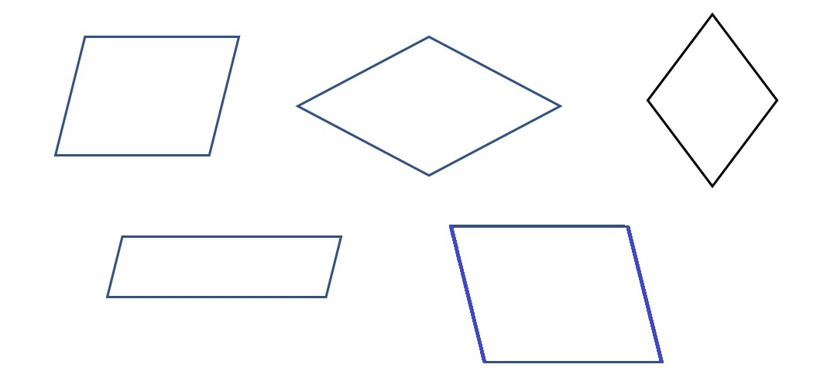
De figuren hiernaast heten trouwens ruiten en parallellogrammen.

- Zet in de figuren waarvan jij denkt dat het een ruit is de letter R

- Zet in de figuren waarvan jij denkt dat het een parallellogram is de letter P
Werkblad: loodrechte lijnen tekenen

- Teken in de figuur hieronder door punt S de lijn h loodrecht op lijn m

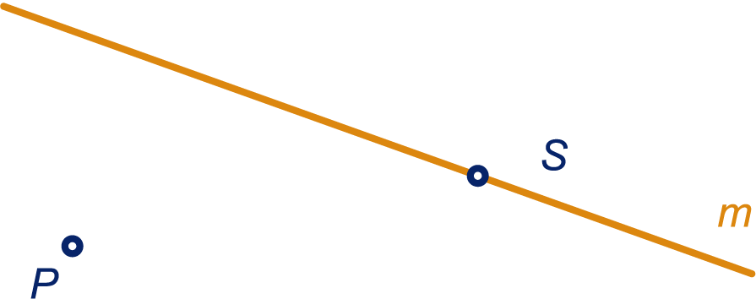

- Teken in het plaatje hierboven door P de lijn l l oodrecht op lijn m

- In het plaatje hieronder zie je lijn l en lijn m. Daarbij staan de punten A en P.
Voordat je de vragen a t/m d kunt maken moet je eerst de theorie gelezen hebben.
- Teken de kortste afstand van punt P naar lijn m.
- Maakt de lijn die je net bij vraag a getekend hebt een rechte hoek met lijn l?
- Heb je de juiste tekentjes op het werkblad erbij gezet? Nog niet, doe dat dan.
- Maak lijn l langer. Maak lijn l zo lang dat je vanuit A een loodrechte lijn op lijn l kan teken.
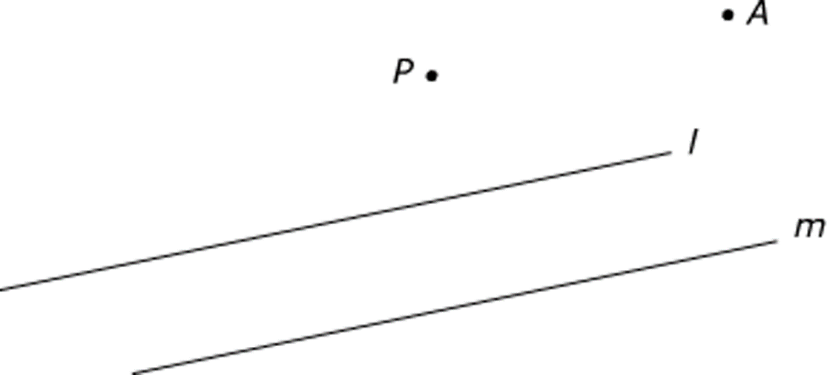

- Teken in je schrift met potlood een lijn noem de lijn a en kies op die lijn twee punten. noem die C en D.

- Teken door C de loodlijn b op lijn a.
- Teken door D een lijn evenwijdig aan lijn b.

